reflexive Verben
Schreibe die Nummer neben das Bild!
1. s.schminken
2. s.rasieren
3. s.waschen
4. s.verabschieden
5. s.interessieren
6. s.anziehen
7. s.schlecht fühlen
8. s.ausruhen/s.erholen
9. s.sonnen
10. s.duschen
11. s.amüsieren
12. s.ärgern
13. s.kämmen
14. s.freuen
15. s.beschäftigen
16. s.die Zähne putzen
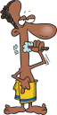
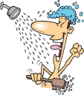

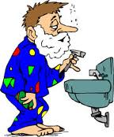

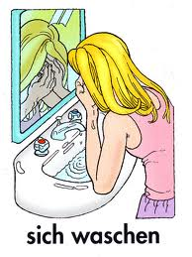
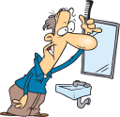
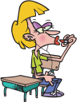
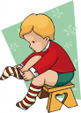
4

Fall | Singular |  |  |  |  | Plural
Nominativ | ich | du | er | sie | es | wir | ihr | sie
Dativ | mir | dir | ihm | ihr | ihm | uns | euch | ihnen
Akkusativ | mich | dich | ihn | sie | es | uns | euch | sie

Ergänze die Sätze! (mich/ dich / sich / uns / euch / mir/dir)
- Ich will ____ eine Jacke kaufen.
2. Bilde Sätze!
» der Vater / (sich) rasieren / im Badezimmer
__________________________________________

» der Friseur / (sich) rasieren / der Kunde
__________________________________________

» er / sich beeilen / müssen /
__________________________________________

» Peter und Susi /sich kennen / seit zwei Jahren
__________________________________________

» du/sich ausruhen/sollen/ __________________________________________

- Möchtest du ____ entschuldigen?
- Ich freue ____ über das Geschenk.
- Du willst _____ den Film anschauen.
- Ich muss ____ jetzt beeilen.
- Du putzt ____ die Zähne.
- Ich möchte ____ verabschieden.
- Willst du ____ zu mir setzen?
- Ich fühle ____ nicht sehr wohl.
- Du willst ____ eine Wohnung mieten.
- Ich kann das ____ nicht vorstellen.
- Du musst ____ umziehen.
- Darf ich ____ vorstellen?
- Du kannst ____ nicht entscheiden.
3. Was passt zusammen?
- einen Cappuccino.
- mit englischer Literatur.
- nach der Abfahrtszeit meines Zuges.
- zum Geburtstag ein neues Fahrrad.
- mit seinen Freunden.
- über mein Zeugnis.
- um ein Stipendium.
- die Hände.
- den Termin.
- mit einem Messer.
- für die klassische Musik.
- über alles.
dir
sich
mich
sich
uns
dir
sich
mich
sich
dich
mir
dir
- Du wäschst
- Er verletzte
- Ich interessiere
- Eva beschäftigt
- Wir bemühen
- Du merkst
- Marko trifft
- Ich erkundige
- Mein Vater wundert
- Du ärgerst
- Ich wünsche
- Du bestellst

